Информационный бюллетень  «Вестник Новокубанского городского поселения Новокубанского района» | № 69 от 13.10.2022г.  Учредитель: Совет Новокубанского городского поселения Новокубанского района

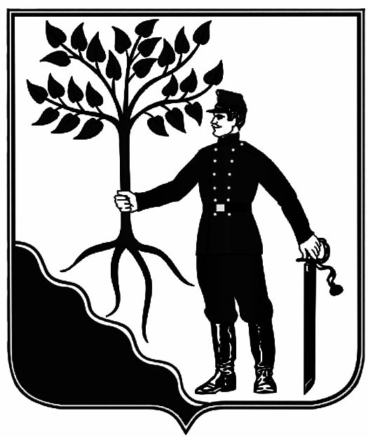

АДМИНИСТРАЦИЯ
НОВОКУБАНСКОГО ГОРОДСКОГО ПОСЕЛЕНИЯ
НОВОКУБАНСКОГО РАЙОНА
ПОСТАНОВЛЕНИЕ
от _10.10.2022 г._ № _1013_
г. Новокубанск

О назначении публичных слушаний по проекту изменений в правила землепользования и застройки Новокубанского городского поселения Новокубанского района Краснодарского края в части внесения изменений в градостроительный регламент, установленный для территориальной зоны - Зона застройки индивидуальными жилыми домами (Ж – 1)

В соответствии с Градостроительным кодексом Российской Федерации, Федеральным законом от 6 октября 2003 года № 131 – ФЗ «Об общих принципах организации местного самоуправления в Российской Федерации», Положением о порядке организации и проведения публичных слушаний, общественных обсуждений в Новокубанском городском поселении Новокубанского района, утвержденным решением Совета Новокубанского городского поселения Новокубанского района от 19 ноября 2021 года № 299 (с изменениями от 20 мая 2022 года № 374), руководствуясь Уставом Новокубанского городского поселения Новокубанского района, п о с т а н о в л я ю:
1. Назначить проведение публичных слушаний по проекту изменений в правила землепользования и застройки Новокубанского городского поселения Новокубанского района Краснодарского края в части внесения изменений в градостроительный регламент, установленный для территориальной зоны - Зона застройки индивидуальными жилыми домами (Ж – 1), на 7 ноября 2022 года в 15:00 часов по адресу: город Новокубанск, улица Первомайская, 128, зал заседания администрации Новокубанского городского поселения Новокубанского района.
2. Уполномочить комиссию по землепользованию и застройке Новокубанского городского поселения Новокубанского района (Ворожко) на проведение публичных слушаний по данному вопросу.
3. Управлению имущественных и земельных отношений, архитектуры и градостроительства администрации Новокубанского городского поселения Новокубанского района (Никитенко):
1) разместить проект изменений в правила землепользования и застройки Новокубанского городского поселения Новокубанского района Краснодарского края в части внесения изменений в градостроительный регламент, установленный для территориальной зоны - Зона застройки индивидуальными жилыми домами (Ж – 1) на официальном сайте Новокубанского городского поселения Новокубанского района в информационно-телекоммуникационной сети «Интернет» (www.ngpnr.ru) и опубликовать в информационном бюллетене «Вестник Новокубанского городского поселения Новокубанского района»,
2) опубликовать уведомление о начале публичных слушаний в общественно-политической газете Новокубанского района «Свет Маяков»;
3) в целях доведения до населения информации о содержании проекта «Внесение изменений в Правила землепользования и застройки территории Новокубанского городского поселения Новокубанского района Краснодарского края», организовать выставки, экспозиции демонстрационных материалов в период с 13 октября 2022 года по 7 ноября 2022 года по адресу: Краснодарский край, Новокубанский район, город Новокубанск, улица Первомайская, 128, в здании администрации;
4) организовать прием предложений и замечаний по проекту «Внесение изменений в Правила землепользования и застройки территории Новокубанского городского поселения Новокубанского района Краснодарского края» в период с 13 октября 2022 года по 7 ноября 2022 года по адресу: Краснодарский край, Новокубанский район, город Новокубанск, улица Первомайская, 128, каб. № 5, или по телефону (86195) 3-19-80 с 9 до 18 часов в рабочие дни.
4. Контроль за исполнением настоящего постановления возложить на заместителя главы Новокубанского городского поселения Новокубанского района, начальника отдела муниципального контроля А.Е. Ворожко.
5. Настоящее постановление вступает в силу со дня его подписания.

Глава Новокубанского городского поселения
Новокубанского района П.В. Манаков

АДМИНИСТРАЦИЯ
НОВОКУБАНСКОГО ГОРОДСКОГО ПОСЕЛЕНИЯ НОВОКУБАНСКОГО РАЙОНА

Управление имущественных и земельных
отношений, архитектуры и градостроительства
администрации Новокубанского
городского поселения Новокубанского района

ПРОЕКТ

Изменений в
Правила землепользования и застройки территории Новокубанского городского поселения
Новокубанского района Краснодарского края

г. Новокубанск
2022 г.

Изменения в правила землепользования и застройки территории Новокубанского городского поселения Новокубанского района Краснодарского края в части внесения изменений в градостроительный регламент, установленный для территориальной зоны - Зона застройки индивидуальными жилыми домами (Ж – 1)

В градостроительный регламент, территориальной зоны - Зона застройки индивидуальными жилыми домами (Ж – 1), установленный статьей 43 правил землепользования и застройки территории Новокубанского городского поселения Новокубанского района Краснодарского края, утвержденный решением Совета Новокубанского городского поселения Новокубанского района от 01 августа 2014 года № 585 (с изменениями от 29 июля 2022 года № 397), внести следующие изменения:
- для вида разрешенного использования - многоквартирная жилая застройка (код 2.1.1) установить максимальную площадь земельного участка – 67000 кв.м.
- для вида разрешенного использования блокированная жилая застройка (код 2.3) установить максимальную площадь земельного участка – 40000 кв.м.

Начальник управления имущественных и земельных
отношений, архитектуры и градостроительства
администрации Новокубанского
городского поселения Новокубанского района М.В. Никитенко

Информационный бюллетень  «Вестник Новокубанского городского поселения Новокубанского района» | Адрес редакции-издателя:  352235, Краснодарский край, Новокубанский район, г. Новокубанск, ул. Первомайская, 128.  Главный редактор А. Е. Ворожко | Номер подписан к печати 10.10.2022 в 10-00  Тираж 30 экземпляров  Дата выхода бюллетеня10.10.2022  Распространяется бесплатно

